- toy case中的sample001.input.lef 中同时定义了 tsv_layer 和 hb_layer 两种 CUT 层，但整个赛题好像都只是提及了TSV资源，并没有要求用HBT资源，后者是需要自己做操作过滤掉吗，还是能允许混用资源？
答：堆叠存在多种方式，当前堆叠方式不是混合键合，不需要hb_layer，为减少干扰删除hb_layer。

- 在 sample001.input.tsv.lef 中，TSV 既有 CUT 层及 TSV_FULL20_M10_TO_M11 的 VIA 定义，也有 TSV_BOTTOM_M10_5X5_KOZ1、TSV_TOP_M11_5X5_KOZ1 两个 MACRO 定义。其中 VIA 的矩形为 5 μm × 5 μm，MACRO 的整体尺寸为 7 μm × 7 μm，其引脚为 5 μm × 5 μm，并带有相应的 OBS 定义。那么，全局布线及合法性评测是否只将 TSV 作为连接 M10/M11 的 VIA，检查相应的布线设计规则；还是也必须考虑 TSV MACRO 的占位、与已有单元的重叠，以及 OBS 障碍？ 这两类定义是否需要同时生效？如果需要考虑实体 TSV cell 的插入及布局合法化，请问由参赛程序负责，还是由官方后处理／详细布线流程负责？赛题要求不得修改输入布局，且规定输出为 route guide，在这一前提下，TSV cell 与已有单元不重叠等位置合法性，应由哪个环节保证和检查？
答：用 TSV 作为连接 M10/M11 的 VIA，检查相应的布线设计规则；
参见上一次Q&A：
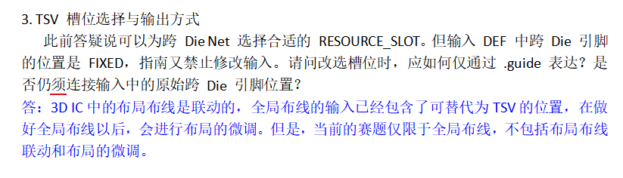
而TSV_BOTTOM_M10_5X5_KOZ1、TSV_TOP_M11_5X5_KOZ1, 代表可替代为TSV的位置。

- 输入 DEF 中已经给出了 vlink0..2 对应的上下 Die 端口具体位置，尺寸上也与 TSV VIA 及 TSV MACRO 的引脚尺寸一致，这是在输入def中就指定了具体的tsv位置，那这还怎么做分配？输入的def中不应该是不存在任何和实际互连资源相关的内容吗？
答：vlink0..2的每个都是4pin跨die net, 每个Net的vlink*开头的两个Pin是垂直对齐的：
如果从线长最优角度考虑，直连是最优的；
如果考虑TSV的分布与热的分布形成相关，则未必最优。

